Wydawnictwo Dwie Siostry – zapowiedź wydawnicza
Premiera: 23 października 2024

Olle. Pies, który umiał mówić
tekst: Guus Kuijer
ilustracje: Thé Tjong-Khing
tłumaczenie: Jadwiga Jędryas
seria: Filigrany
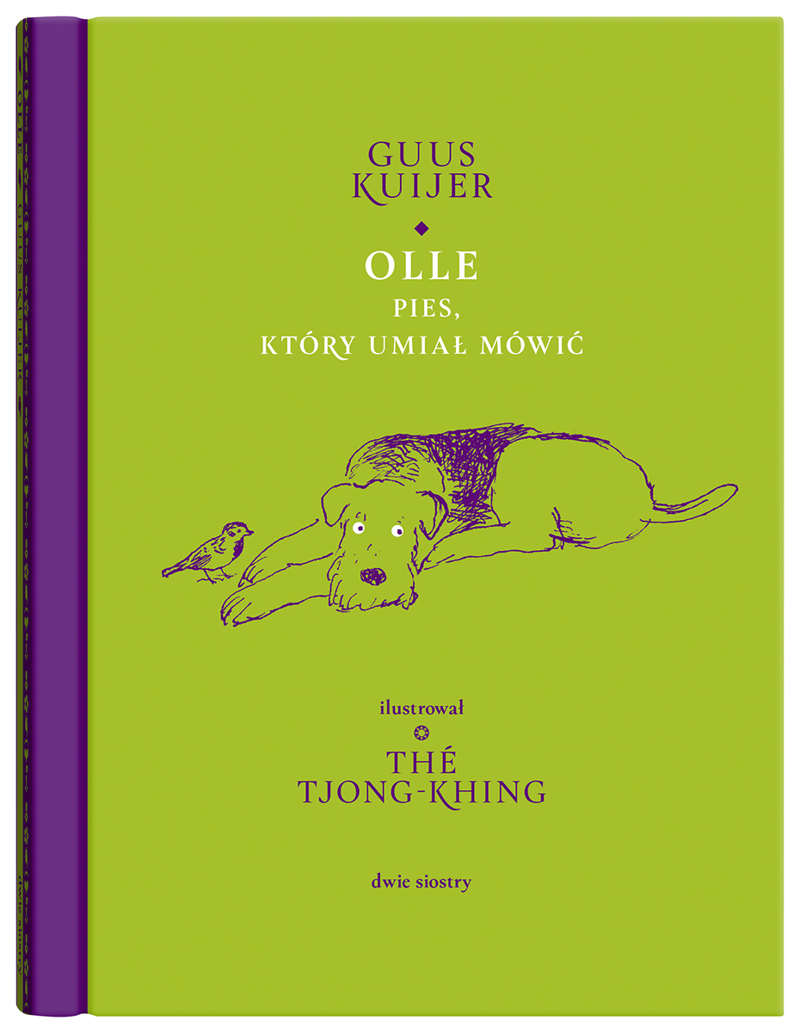
przedział wiekowy: 10+
ISBN 978-83-8150-538-3
format: 12,3 x 16,5 cm
oprawa twarda
objętość: 136 stron
termin wydania: 23 października 2024
cena: 39,90 zł (w tym 5% vat)

Pełna ciepła historia ludzko-psiej przyjaźni. Dowcipna, mądra i bardzo wzruszająca powieść autora słynnej „Książki wszystkich rzeczy” z mistrzowskimi ilustracjami Thé Tjong-Khinga.

Olle lubi węszyć w ogrodzie, bawić się gumową kaczuszką i biegać po plaży. Jak to pies. Ale zdecydowanie nie jest zwykłym psem!
To marzyciel i filozof, wiecznie z nosem w chmurach. Czyta wiatr, żałuje motyla zaplątanego w pajęczynie i uwielbia małe puchate zwierzątka. Nie słucha komend i zawsze patrzy ludziom prosto w oczy.
Nie wytresujecie go do głupich sztuczek. Za to może to i owo doradzić. Bo – no właśnie – Olle umie mówić! Ten, kto potrafi słuchać, może się od niego wiele nauczyć. Także tego, co najważniejsze: jak dobrze żyć.

Kiedy ma się gadającego psa, trzeba zachować czujność przy ludziach. Bo oni w to nie wierzą – musicie o tym wiedzieć. Oni sądzą, że zwariowaliście.
Więc gdy Olle miał osiem lat, powiedziałem do niego:
– Słuchaj no, Olle. Zrobisz coś dla mnie?
Olle leżał w swoim koszyku i spał. Otworzył jedno oko i odparł:
– Tylko nie przyniosę ci gazety, bo uważam to za głupotę.
– Nie, nie – zapewniłem pospiesznie. – Chodzi o coś innego. Czy mógłbyś się nie odzywać przy obcych?

Wydany po raz pierwszy w 1990 roku „Olle” to już współczesna klasyka – lekka książka o ważnych sprawach, do której można wracać przez całe życie. Nic dziwnego – w końcu to dzieło dwóch światowej sławy holenderskich mistrzów!
Guus Kuijer, znany polskim czytelnikom i czytelniczkom ze słynnej „Książki wszystkich rzeczy”, został nagrodzony za całokształt twórczości najbardziej prestiżową międzynarodową nagrodą w dziedzinie literatury dziecięcej – Astrid Lindgren Memorial Award. Thé Tjong-Khing, ilustrator między innymi kultowej serii „Felek i Tola”, ma na koncie najważniejsze wyróżnienia holenderskie i nominację do nagrody im. Hansa Christiana Andersena, zwanej „Małym Noblem”.

Guus Kuijer (ur. 1942) – holenderski autor książek dla dzieci, młodzieży i dorosłych. Laureat wielu nagród literackich, m.in. Deutsche Jugendliteraturpreis (dwukrotnie) i najbardziej prestiżowego holenderskiego wyróżnienia dla autorów książek dla dzieci Gouden Griffel (czterokrotnie). W 2012 roku otrzymał najważniejszą światową nagrodę w dziedzinie literatury dziecięcej, przyznawaną za całokształt twórczości – Astrid Lindgren Memorial Award. Nakładem Dwóch Sióstr ukazała się także jego najgłośniejsza powieść: „Książka wszystkich rzeczy”.

Thé Tjong-Khing (ur. 1933) – urodził się na Jawie, w dużej chińsko-indonezyjskiej rodzinie. Jest jednym z najważniejszych i najwybitniejszych ilustratorów w Holandii. Zilustrował ogromną liczbę książek, w tym wiele tytułów najwybitniejszych holenderskich autorów. Jest również twórcą znakomitych książek obrazkowych. Zdobył wiele prestiżowych wyróżnień, w tym Max Velthuijs Prijs, przyznawaną za całokształt osiągnięć w dziedzinie ilustracji, Woutertje Pieterse Prijs i – trzykrotnie – Gouden Penseel, najważniejszą holenderską nagrodę dla ilustratorów książek dziecięcych. W 2008 roku był nominowany do nagrody im. Hansa Christiana Andersena. Polskim czytelniczkom i czytelniczkom zapewne najlepiej znany z ilustracji do książek z serii „Felek i Tola”.

Jadwiga Jędryas (ur. 1972) – tłumaczka literacka z języków niderlandzkiego, angielskiego i francuskiego, wydawczyni, współzałożycielka Wydawnictwa Dwie Siostry. W jej dorobku znajduje się wiele książek dla dzieci, m.in. „Książka wszystkich rzeczy” Guusa Kuijera, opowiadania Toona Tellegena czy słynne „Tam, gdzie żyją dzikie stwory” Maurice’a Sendaka. Absolwentka Lingwistyki Stosowanej na Uniwersytecie Warszawskim.

